项目加入phonegap流程(Mac下)

1.安装phonegap(首先安装node.js)

控制台输入: sudo nam install -g phone gap

//等待安装 安装完成后安装cordova

控制台输入:sudo nam install -g cordova



安装完成后检查语句:

phone gap -version

cordova -version





2.创建一个phonegap应用

控制台输入:

cordova create hello com.zhaoxie.hello JianJian

cd hello

cordova platform add ios

cordova prepare

这样就建立好了一个程序

在hello 目录下出现5个文件夹     打包好的工程放在platforms里面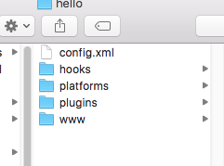

www              : 文件夹  开发的 HTML5 ; CSS ; JS 文件都拷贝到这下面

plugins          : 文件夹  存放的是phonegap插件  以后 文件,摄像头等插件都下载到这里,在 下篇文章中介绍用法

platforms      : 文件夹 存放的是编译好后的ios文件   ,(如果这个文件夹为空,需要你在 命令行编译一次才能生成. 如上面 phonegap run android)

.cordova        : 存放的是配置文件

3.在自己的工程中添加开发包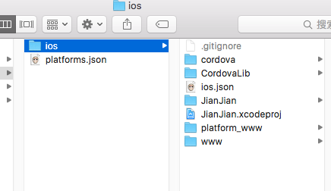

点开/platform/ios/ 我们需要www的文件夹 以及下面的CordovaLib.xcodeproj config.xml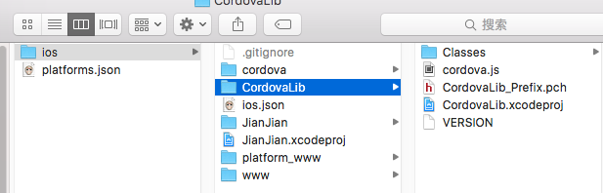

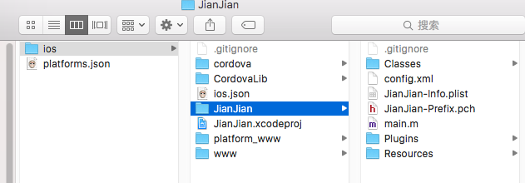

新建一个自己的项目 引入这几个文件

接着进行iOS cordova的集成

1.修改Other Linker Flags 中的引用 (根据自动生成的项目，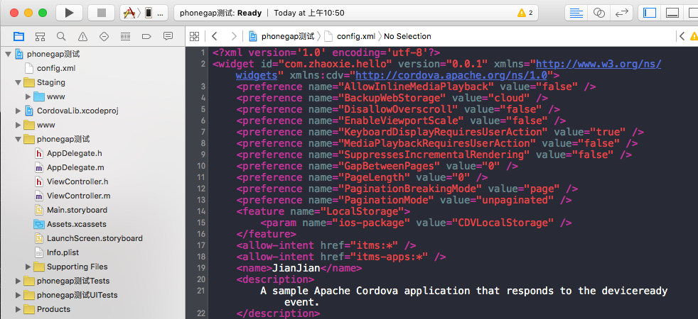复制成一样的即可)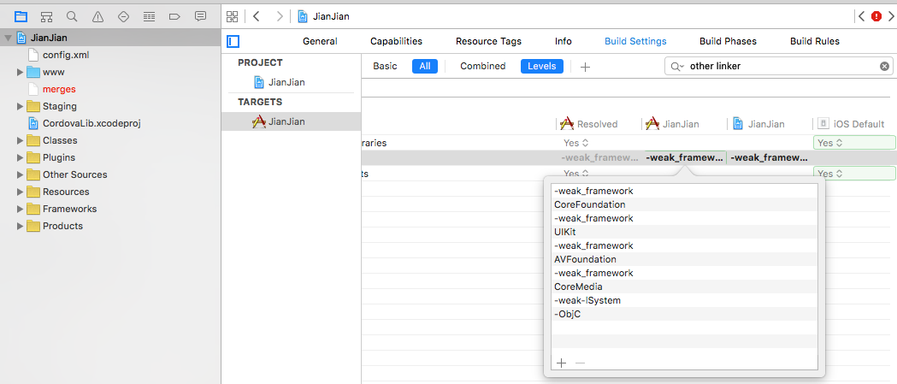

2.主项目 Build Phases 中添加target 和 link binary with Libraries

4.按照自动生成的项目 修改Appdelegate和mainViewController

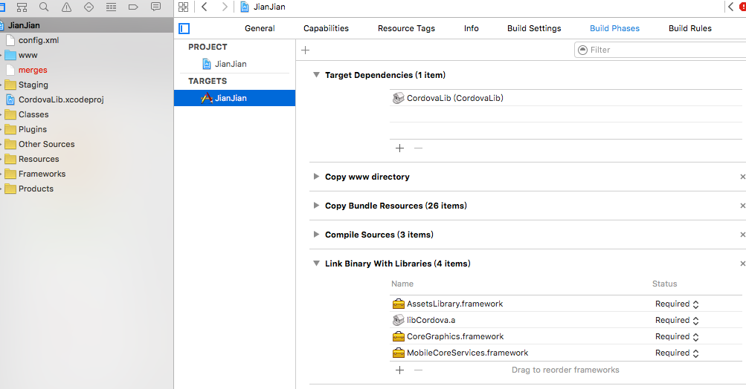

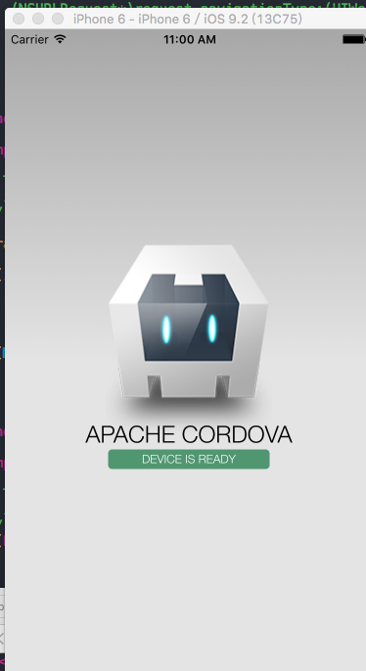

出现如下界面则成功了~~~